

1 电源和电流
[学习目标] 1.了解形成电流的条件，知道电源的作用和导体中的恒定电场。2.理解电流的定义，知道电流的单位和方向，会用公式I=$\frac{q}{t}$分析问题(重点)。3.会推导电流的微观表达式，了解表达式中各物理量的意义(重难点)。
一、电源
1.如图所示，用导线H连接两个分别带正、负电荷的导体A、B，导线H中的电荷将如何移动？导线中有无电流？
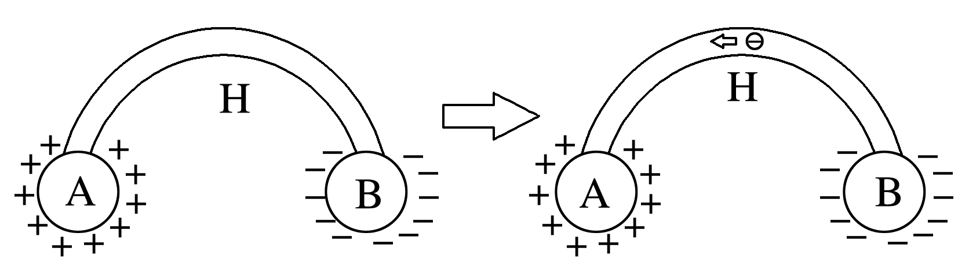

2.如图所示，在上述过程中，两导体的电荷量如何变化，A、B之间的电势差如何变化，自由电子会一直运动吗？能否形成持续的电流？
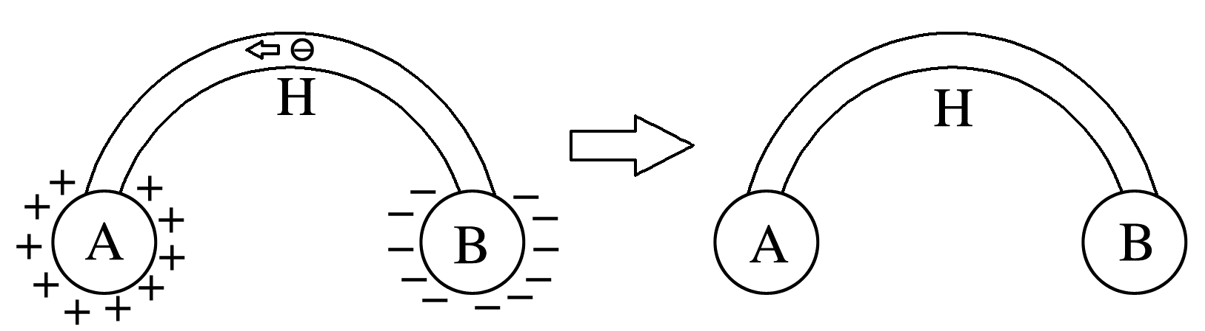
_______________________________________________________________________________________
_______________________________________________________________________________________
3. 如图所示，如果想让导线中有持续的电流，我们需要一个怎样的装置？
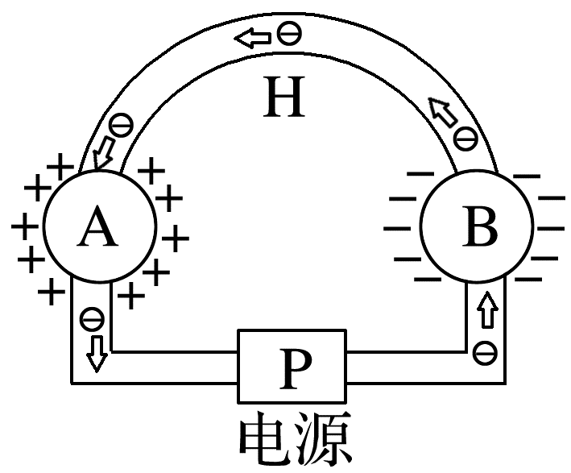
_______________________________________________________________________________________
_______________________________________________________________________________________

1.电源的定义：在电源内部把电子从电源 搬运到电源 的装置就是电源。
2.电源的作用：使导体两端始终存在一定的 ，使电路中有持续的电流。
二、恒定电流
1.导线内的电场是如何形成的？
_______________________________________________________________________________________
_______________________________________________________________________________________
2.在恒定电场的作用下，导体中自由电荷会做什么样的运动？
_______________________________________________________________________________________
_______________________________________________________________________________________
3.自由电荷会在导体中一直加速吗？
_______________________________________________________________________________________
_______________________________________________________________________________________

1. 、 都不随时间变化的电流称为恒定电流。
2.电流的定义式：I=$\frac{q}{t}$，其物理意义： 时间内通过导体横截面的 ，是表示电流强弱程度的物理量。
注意：(1)横截面选取是任意的，电流大小与所选横截面大小无关。
(2)q是通过导体某横截面的电荷量，而不是通过单位横截面积的电荷量。
(3)用该式计算出的电流是时间t内的平均值。对于恒定电流，电流的瞬时值与平均值相等。
3.在国际单位制中，电流的单位是安培，符号是A。常用单位：毫安(mA)、微安(μA)，1 A= mA= μA。
4.电流的方向：规定为 定向移动的方向，与负电荷定向移动的方向 。
注意：(1)电流虽然有方向，但它是标量，其计算遵循代数运算法则。
(2)在外电路中电流方向由电源正极到负极，在电源内部电流方向由电源负极到正极。

(1)导体中有电荷运动就会形成电流。( )
(2)在国际单位制中，电流是一个基本物理量，其单位安培是基本单位。( )
(3)对于导体，只要其两端电势差为零，电路中的电流也必为零。( )
例1 (2025·盐城市高二月考)如图所示是通有恒定电流的某段导体，在5 s内有0.5 C的负电荷向右通过横截面A，则导体内电流的大小和方向分别是( )
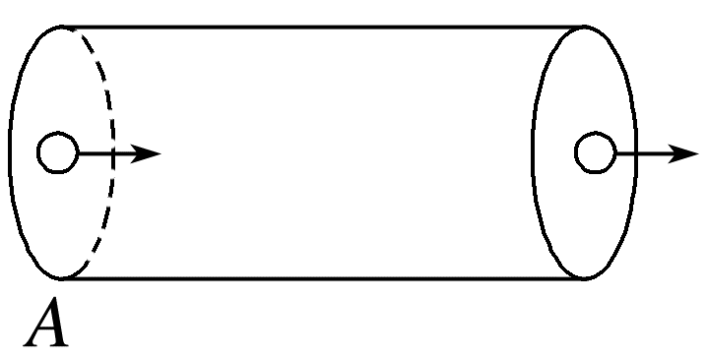
A.0.1 A 向右 B.0.1 A 向左
C.2.5 A 向右 D.2.5 A 向左
例2 如图所示，电解池内有一价的电解液(A、B间所接电源未画出)，时间t内通过溶液内截面S的正离子数是n₁，负离子数是n₂，设元电荷为e，以下说法正确的是( )
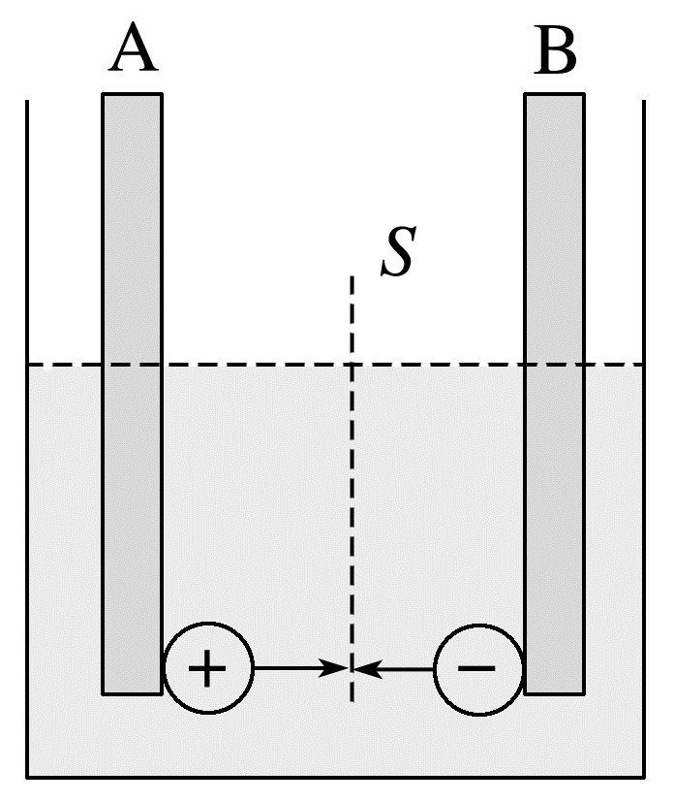
A.当n₁ = n₂时，电流为零
B.当n₁ > n₂时，电流方向从A→B，电流大小为I=$\frac{(n_{1}−n_{2})e}{t}$
C.当n₁ < n₂时，电流方向从B→A，电流大小为I=$\frac{(n_{1}+n_{2})e}{t}$
D.溶液内电流方向从A→B，电流大小为I=$\frac{(n_{1}+n_{2})e}{t}$
不同导体中电流的计算方法
金属导体 | 自由电荷只有自由电子，运用I=$\frac{q}{t}$计算时，q是t时间内通过金属导体横截面的自由电子的总电荷量，电流方向与自由电子的运动方向相反
电解液 | 自由电荷是正、负离子，运用I=$\frac{q}{t}$计算时，q是在时间t内通过电解液横截面的正、负两种离子的电荷量的绝对值之和，电流方向与正离子运动方向相同
电离状态  的气体 | 空气是绝缘体，但空气被电离后就成了导体，其中自由电荷既有正、负离子，也有自由电子，利用公式I=$\frac{q}{t}$求气体导电电流时，q应是在时间t内通过横截面的三种带电粒子的电荷量的绝对值之和

三、电流的微观表达式
如图所示为表示粗细均匀的一段长为l的导体，两端加一定的电压，导体中的自由电荷沿导体定向移动的速率为v，设导体的横截面积为S，导体单位体积内的自由电荷数为n，每个自由电荷的电荷量大小为q。则：
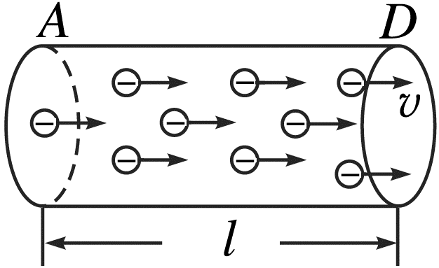
导体内的自由电荷全部通过横截面D所用的时间t= 。导体内的自由电荷总数N= ，总电荷量Q=Nq= ，此导体中的电流I=$\frac{Q}{t}$= = 。
例3 如图所示为一长方形金属导体，其长为l、高为a、宽为b。当从左右两面或者上下两面流过的电流均为I时，金属导体内自由电子定向移动的速率之比为( )
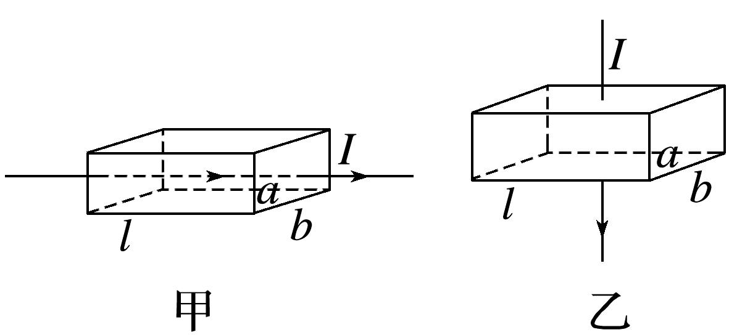
A.a∶b B.l∶a C.l∶b D.a∶l
例4 一根长为L，横截面积为S的铜棒，两端电压为U，铜棒的电阻为R，铜棒单位体积内自由电子的数目为n，每个自由电子电荷量为e，求：
(1)通过铜棒的电流；
(2)自由电子定向移动的速率。
_______________________________________________________________________________________
_______________________________________________________________________________________
_______________________________________________________________________________________
_______________________________________________________________________________________
_______________________________________________________________________________________
_______________________________________________________________________________________
_______________________________________________________________________________________
_______________________________________________________________________________________
1.自由电子定向移动速率：金属导体中的自由电子定向移动形成电流，其中自由电子定向移动速率的数量级一般为10⁻⁴ m/s。
2.电子热运动速率：导体内的自由电子在永不停息地做无规则的热运动，由于热运动，自由电子向各个方向运动的机会相等，故不能形成电流，常温下自由电子热运动速率的数量级为10⁵ m/s。
3.电场传播速率(或电流传导速率)：等于光速。闭合开关的瞬间，电路中各处以真空中光速c的速度建立恒定电场，在恒定电场的作用下，电路中各处的自由电子几乎同时开始定向移动，整个电路也就几乎同时形成了电流。

四、电池的容量
某充电宝信息如图所示，其中20 000 mA·h代表哪个物理量？
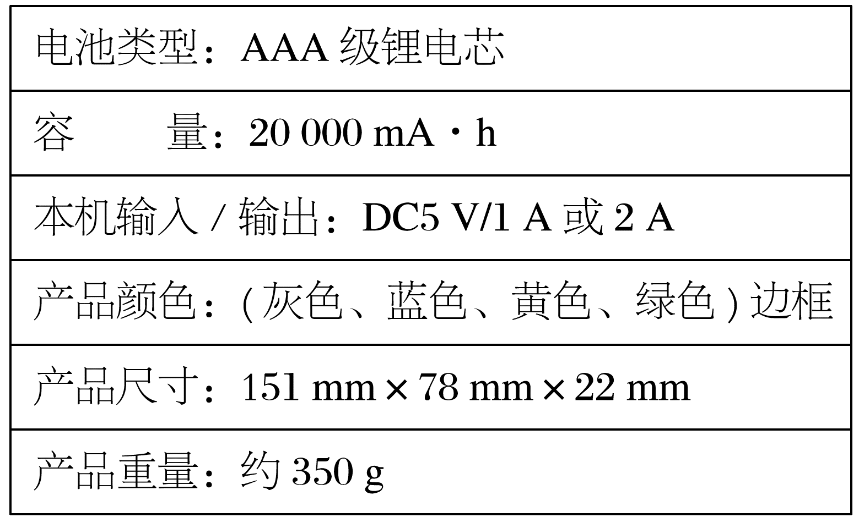
_______________________________________________________________________________________
_______________________________________________________________________________________
_______________________________________________________________________________________
_______________________________________________________________________________________
1.定义：电池放电时输出的总电荷量。
2.单位：“安时”(A·h)或“毫安时”(mA·h)。
例5 某手机的说明书标明该手机电池容量为4 000 mA·h，待机时间为22 d，请估算该手机的待机电流有多大。说明书还标明，用该手机播放视频的时间是17 h，请估算播放视频的电流大约是待机电流的几倍。(结果均保留两位有效数字)
某手机说明书(节选)
手机类型 | 智能手机、4G手机……
屏幕分辨率 | 1 920×1 080像素(FHD)
电池容量 | 4 000 mA·h
电池类型 | 不可拆卸式电池
待机时间 | 22 d
_______________________________________________________________________________________
_______________________________________________________________________________________
_______________________________________________________________________________________
_______________________________________________________________________________________
_______________________________________________________________________________________
_______________________________________________________________________________________

